Министерство науки и высшего образования Российской Федерации
Федеральное государственное автономное образовательное учреждение высшего образования
«Московский политехнический университет»
Образовательная программа «Веб-разработка»
Направление подготовки: 09.03.01 «Информатика и вычислительная техника»
Отчет по курсовой работе
по дисциплине «Серверная веб-разработка»
Тема: «Backend-фреймворк на PHP. Учебный сайт PolyStudy Hub»
Выполнил: Клюбин Никита Андреевич
Группа: 251-3210
Принял: Володина О.В.

О Г Л А В Л Е Н И Е
Введение 4
Глава 1. Теоретическая часть 6
1.1. Архитектурный подход к разработке backend-приложения 6
1.2. Применение PHP в серверной веб-разработке 6
1.3. Использование базы данных MySQL/MariaDB 6
1.4. Роль динамического контента и серверных расчётов 7
Глава 2. Практическая часть 8
2.1. Назначение и общая характеристика сайта 8
2.2. Структура проекта и маршрутизация 8
2.3. Реализация пользовательской части сайта 9
2.4. Реализация калькулятора учебной нагрузки 10
2.5. Реализация управления материалами 11
2.6. Используемые технологии и среда разработки 12
Заключение 13
Список использованной литературы 14

Введение
В рамках курсового проекта был разработан полноценный учебный сайт `PolyStudy Hub`, посвященный организации учебного процесса, публикации полезных материалов для студентов и демонстрации основных технологий серверной веб-разработки. Тематика проекта выбрана свободно, но при этом напрямую связана с учебной деятельностью, что делает сайт логичным продолжением выполненных лабораторных работ.
Актуальность проекта заключается в том, что студенту важно не только выполнять отдельные лабораторные задания, но и уметь объединять изученные технологии в одно цельное веб-приложение. Курсовой проект позволяет продемонстрировать работу с маршрутами, шаблонами, базой данных, динамическим контентом, обработкой пользовательского ввода и серверной бизнес-логикой.
Цель работы — создать веб-приложение на backend-фреймворке на PHP с использованием архитектурного подхода MVC, базы данных MySQL и интерфейса, пригодного для реального использования и демонстрации на защите.
Для достижения цели были поставлены следующие задачи:
1. Спроектировать структуру сайта и определить его тематику.
2. Реализовать единый входной файл и маршрутизацию URL.
3. Создать пользовательский интерфейс с общей шапкой, навигацией и подвалом.
4. Реализовать динамические элементы на серверной стороне.
5. Добавить модуль расчёта данных на основе параметров пользователя.
6. Реализовать раздел статей с хранением данных в базе MySQL.
7. Реализовать создание, редактирование и удаление материалов в рамках раздела статей.
8. Подготовить пояснительную записку по установленному шаблону.

Глава 1. Теоретическая часть

1.1. Архитектурный подход к разработке backend-приложения
При разработке серверных веб-приложений важно разделять ответственность между компонентами системы. Для этого в проекте был использован подход, близкий к архитектуре MVC. Модель отвечает за получение и изменение данных, контроллер — за обработку запроса и координацию логики, представление — за вывод HTML в браузер.
Такое разделение делает проект более понятным и удобным для расширения. Если необходимо изменить внешний вид страницы, это можно сделать в шаблонах без вмешательства в бизнес-логику. Если меняется способ работы с данными, достаточно скорректировать модели.

1.2. Применение PHP в серверной веб-разработке
Язык PHP широко используется для создания динамических сайтов и веб-приложений. Его преимуществами являются простота интеграции с веб-сервером, удобная работа с HTML, поддержка форм, сессий и баз данных, а также большое количество готовых решений и библиотек.
В рамках проекта PHP применён для обработки маршрутов, формирования HTML-страниц, вычисления учебной нагрузки, подключения к базе данных и реализации CRUD-операций для раздела статей.

1.3. Использование базы данных MySQL/MariaDB
Хранение материалов сайта организовано в реляционной базе данных `MySQL/MariaDB`. Такой подход позволяет надёжно хранить список пользователей и статей, выполнять выборки, сортировку, редактирование и удаление данных. Для взаимодействия с БД в проекте используется `PDO`, что обеспечивает удобную подготовку SQL-запросов и безопасную передачу параметров.
Наличие базы данных делает проект ближе к реальному веб-приложению, а не к статическому сайту. Кроме того, использование `MariaDB` через `XAMPP` соответствует типичной учебной среде разработки.

1.4. Роль динамического контента и серверных расчётов
Одним из требований к курсовому проекту было применение технологий, изученных в предыдущих лабораторных работах. В связи с этим в проект были включены динамический элемент и модуль расчёта данных по параметрам.
На главной странице сайта выводится персонализированное приветствие в зависимости от текущего времени суток, а также отображаются автоматически подсчитываемые показатели: число опубликованных материалов, среднее время чтения и количество черновиков. Отдельный раздел сайта содержит калькулятор учебной нагрузки, который вычисляет рекомендуемое количество часов подготовки на основе числа дисциплин, ежедневного времени, сложности семестра и целевого уровня успеваемости.

Глава 2. Практическая часть

2.1. Назначение и общая характеристика сайта
Разработанный сайт `PolyStudy Hub` предназначен для демонстрации практического применения технологий серверной веб-разработки в рамках одной целостной темы. Пользовательская часть сайта позволяет просматривать статьи, управлять материалами и рассчитывать учебную нагрузку.
Сайт оформлен в едином студенческом стиле, содержит логотип Московского Политеха и сведения о студенте, выполнившем работу. Благодаря этому проект выглядит завершённым учебным продуктом, пригодным для показа на защите.
Внешний вид главной страницы сайта представлен на рисунке 1.
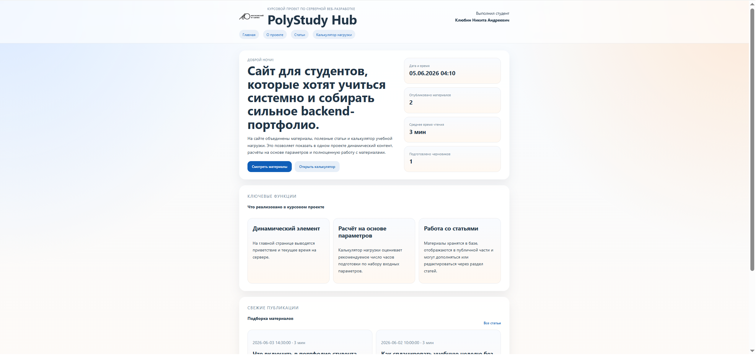
Рисунок 1 - Главная страница сайта PolyStudy Hub

2.2. Структура проекта и маршрутизация
В основе проекта лежит единый входной файл `public/index.php`, который принимает HTTP-запрос, определяет относительный путь и сопоставляет его с таблицей маршрутов. В результате пользователь может переходить по понятным URL-адресам, а контроллеры получают управление в зависимости от выбранной страницы.
В проекте реализованы следующие ключевые маршруты:
• `/` — главная страница;
• `/about` — страница с описанием проекта;
• `/hello/{username}` — приветственная динамическая страница;
• `/articles` — список опубликованных материалов;
• `/article/{id}` — просмотр отдельной статьи;
• `/article/create` — создание материала;
• `/article/{id}/edit` — редактирование материала;
• `/article/{id}/delete` — удаление материала;
• `/calculator` — калькулятор учебной нагрузки;
Такой способ организации маршрутов позволяет отделить пользовательские сценарии друг от друга и поддерживать расширяемость проекта.
Пример информационной страницы проекта показан на рисунке 2.
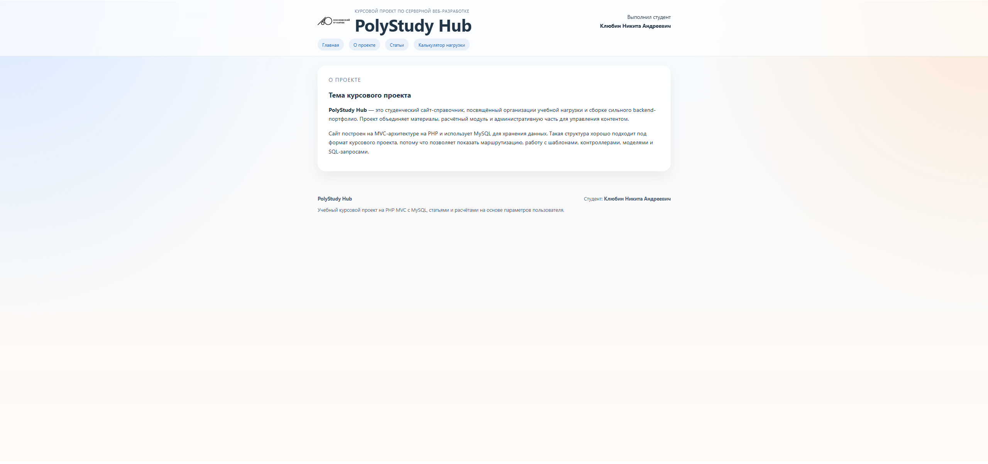
Рисунок 2 - Страница «О проекте»

2.3. Реализация пользовательской части сайта
Главная страница содержит краткое описание проекта, динамическое приветствие, текущую дату и время, а также статистику по материалам. Дополнительно выводится подборка свежих публикаций, что делает стартовую страницу информативной и живой.
Раздел статей построен на основе данных из базы. Для каждой статьи хранится заголовок, краткое описание, основной текст, автор, время чтения, статус и дата создания. При открытии статьи пользователь видит подробную страницу материала с указанием автора и статуса публикации.
Отдельно реализована страница `hello/{username}`, которая демонстрирует обработку параметров маршрута и формирование динамического контента на сервере.
Раздел со статьями и материалами показан на рисунке 3.
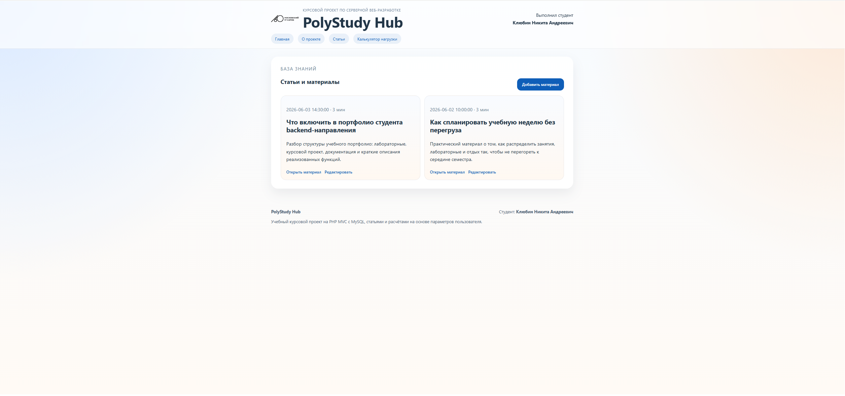
Рисунок 3 - Страница со статьями и материалами

2.4. Реализация калькулятора учебной нагрузки
Калькулятор учебной нагрузки был добавлен как пример прикладного вычислительного модуля. Пользователь задаёт количество дисциплин, число часов подготовки в день, предполагаемую сложность семестра и желаемый результат обучения. После этого сервер рассчитывает рекомендуемую недельную нагрузку и рекомендуемое время на отдых.
Формула расчёта использует коэффициенты сложности и целевого уровня успеваемости. Благодаря этому результаты зависят от параметров запроса и не являются статическими. Такой модуль демонстрирует использование серверной логики для обработки данных, полученных от пользователя.
Работа расчетного модуля представлена на рисунке 4.
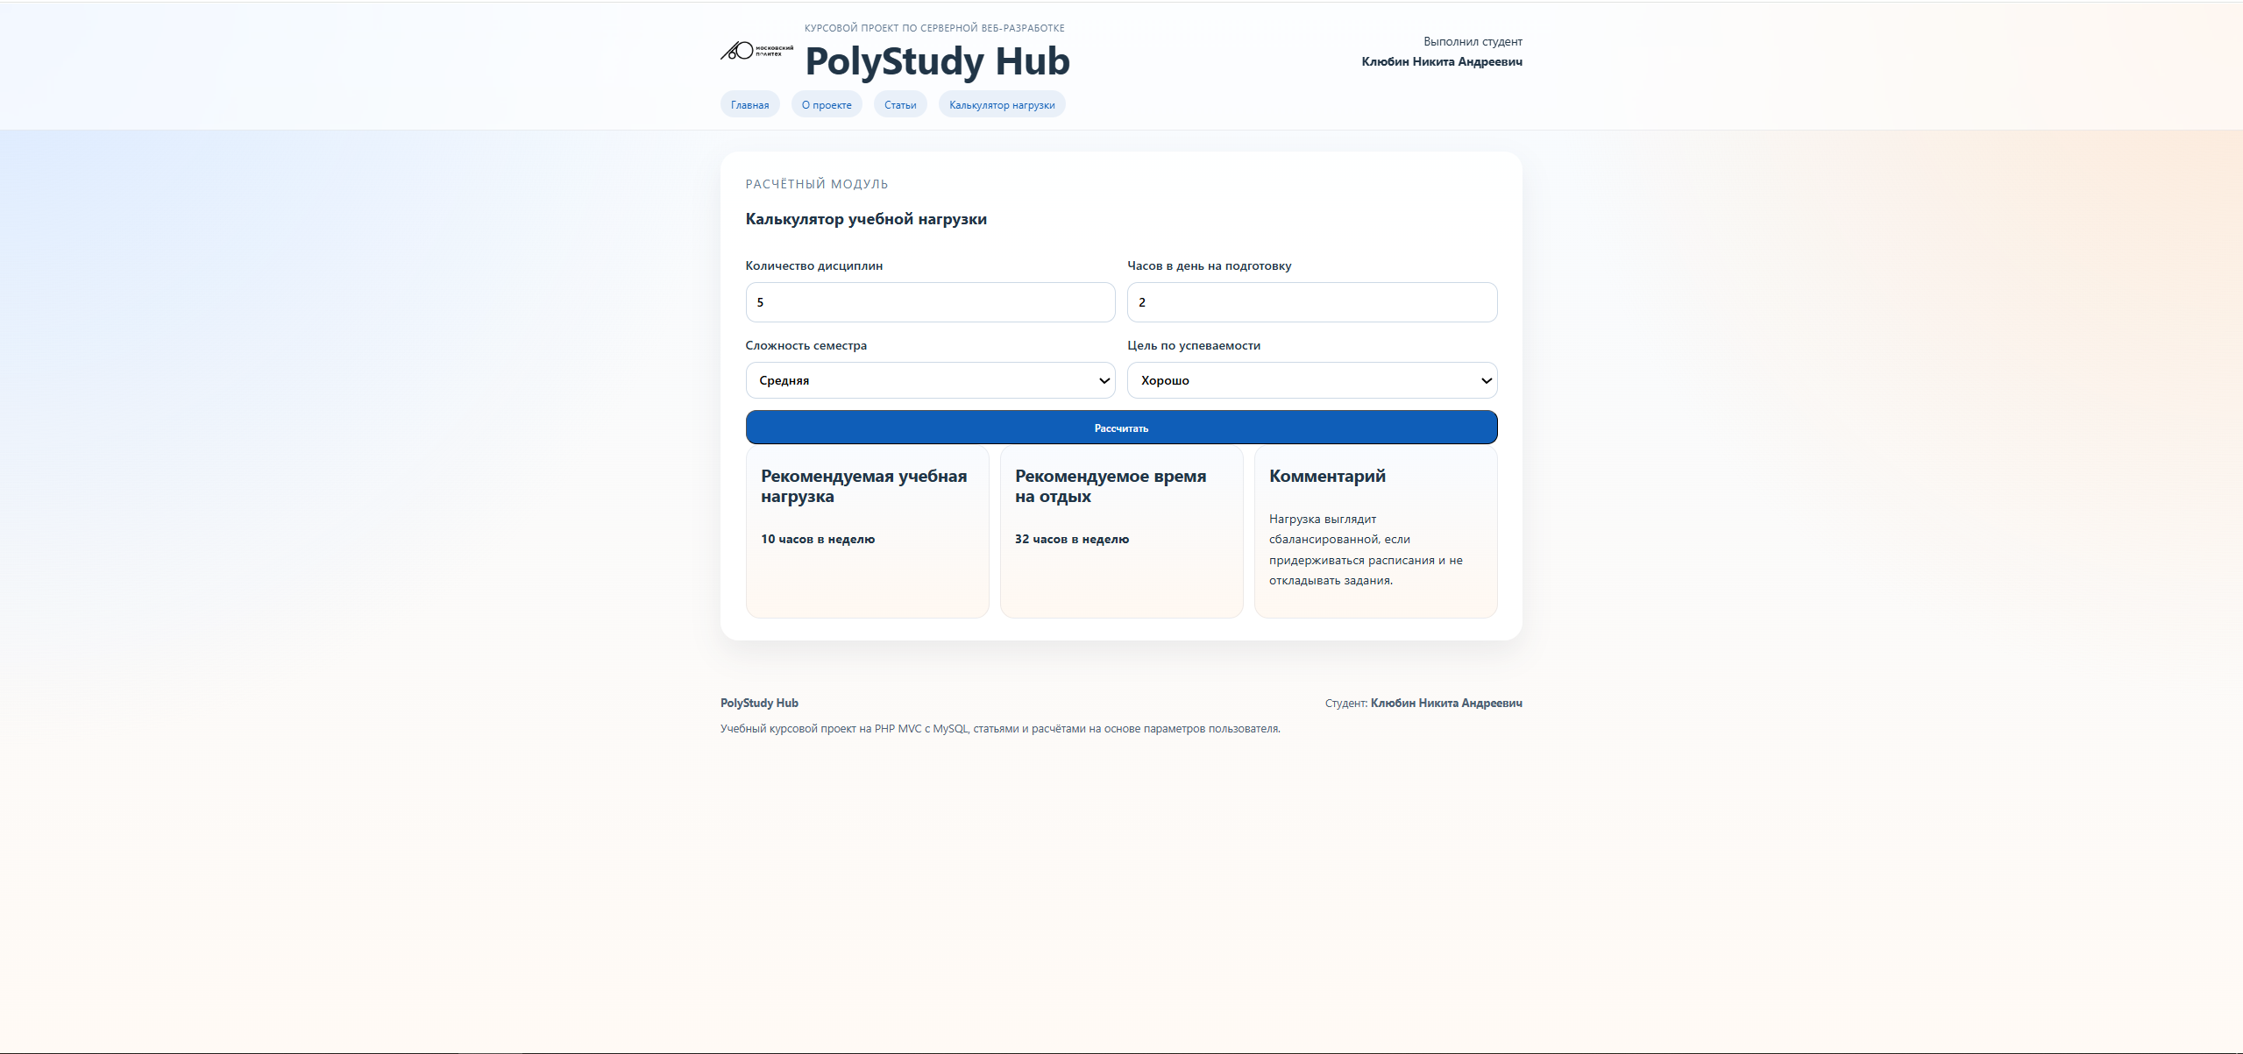
Рисунок 4 - Калькулятор учебной нагрузки

2.5. Реализация управления материалами
Для работы с материалами в проекте реализованы формы создания и редактирования статей, а также возможность удаления записей. Управление материалами встроено в сам раздел статей, поэтому отдельная административная панель пользователю не требуется.
Форма статьи позволяет задавать заголовок, краткое описание, основной текст, автора и статус публикации. После сохранения данные отправляются в базу данных, а затем становятся доступны в пользовательской части сайта.
Тем самым в проекте реализован полный цикл CRUD:
• `Create` — создание новой статьи;
• `Read` — просмотр списка и отдельной статьи;
• `Update` — редактирование существующего материала;
• `Delete` — удаление материала.

2.6. Используемые технологии и среда разработки
Для выполнения курсового проекта использовались следующие технологии:
• `PHP 8` — основная серверная логика;
• `HTML5` — структура страниц;
• `CSS3` — стилизация интерфейса;
• `MySQL/MariaDB` — хранение данных;
• `PDO` — работа с базой данных из PHP;
• `XAMPP` — локальная среда разработки;
• `Apache` — веб-сервер.
Локальный запуск и проверка проекта выполнялись на машине с установленным `XAMPP`, что соответствует требованиям задания.

Заключение
В ходе выполнения курсового проекта был разработан полноценный учебный сайт `PolyStudy Hub`, реализованный на PHP с использованием backend-фреймворка на основе MVC-подхода. В проекте были объединены технологии, освоенные в лабораторных работах: динамический контент, обработка параметров, вычислительный модуль и хранение статей в базе данных.
Поставленная цель была достигнута. Реализован сайт, работающий на локальном сервере `XAMPP` и использующий `MySQL/MariaDB` для хранения данных. Проект можно использовать как основу для дальнейшего развития, например для добавления авторизации, категорий материалов, поиска по статьям и расширенной аналитики.
Таким образом, курсовой проект демонстрирует умение применять знания по серверной веб-разработке не только в виде отдельных заданий, но и в составе целостного веб-приложения.

Список использованной литературы
1. Репозиторий проекта: https://github.com/compot7/server
2. PHP Manual. PHP: Hypertext Preprocessor. URL: https://www.php.net/ (дата обращения: 05.06.2026).
3. MariaDB Server Documentation. URL: https://mariadb.com/kb/en/documentation/ (дата обращения: 05.06.2026).
4. MDN Web Docs. HTML, CSS, HTTP, Forms. URL: https://developer.mozilla.org/ (дата обращения: 05.06.2026).
5. XAMPP Apache Friends Documentation. URL: https://www.apachefriends.org/ (дата обращения: 05.06.2026).
6. Методические материалы по дисциплине «Серверная веб-разработка».

